Mardi 16 juin 2026 CM1/CM2
CM 34 M

Tuesday 16th june

8h45 : Accueil
Appel, appel cantine

8h45 : Anglais Rituel
Revoir tout le vocabulaire dans des jeux de rôle à l’oral (Voir Lutin bazar)
Name : What’s your name ? / My name is…

Age : How old are you / I’m… years old.

Colours : What’s your favourite colour ? / My favourite color is…

City and country : Where do you live ? / I live in… / Where do you come from ? I come from…

Family : Have you got brothers or sisters ? / No, I haven’t. or Yes, I have. I have got…

Pets : Have you got a pet ? / No, I haven’t. or Yes, I have. I have got…

Hobbies and Food : What do you like ? / I like… – I don’t like…

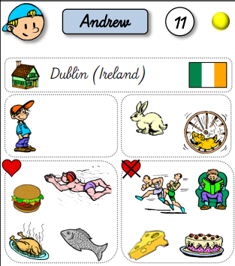

9h05 : Calcul mental CM1
Obj : Revoir les techniques de calcul mental en revoyant les tables Leçon CM4
Echauffement : Complète le cercle en multipliant le chiffre au centre par l’anneau central pour obtenir les chiffres extérieurs.
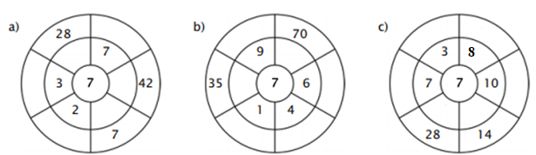
49
4
2
70
56
21
5
7
28
42
10
63
4
21
14
1
6
49

Calcul automatisé : Colorie le bon résultat de ces opérations.
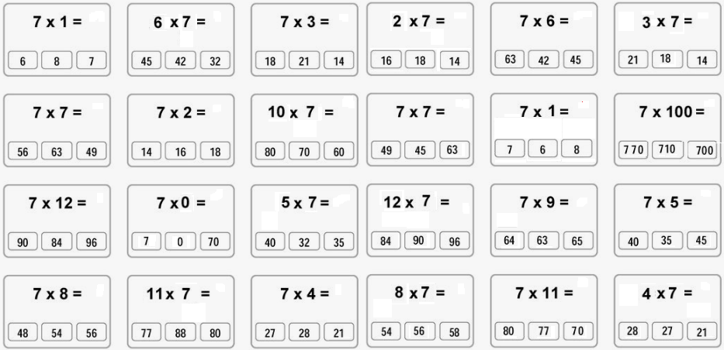
Problème : Tous les matins, Rayan mange 3 tartines. Combien de tartines Rayan mange-t-il en une semaine ?
Il mange 21 tartines.

Calcul réfléchi :
721 = 103 x 7 7 x 15 = 105 7 x 18 = 126
17 x 3 = 51 7 x 106 = 742 107 x 2 = 714
6 x 107 = 642 763 = 7 x 109 10 x 17 = 170
12 x 7 = 84

Problème : Paul va faire les courses. Chaque jour, il paie 108 €. Combien a-t-il dépensé en une semaine ?
Il a dépensé 756 euros.

Clap : 104 x 7, 202 x 7, 105 x 7, 103 x 7, 106 x 7 728, 1 414, 735, 721, 742

9h05 : Calcul mental CM2
Obj : Revoir les techniques de calcul mental en revoyant les tables Leçon CM4
Echauffement : Complète le cercle en multipliant le chiffre au centre par l’anneau central pour obtenir les chiffres extérieurs.
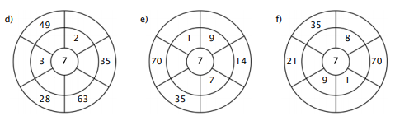
63
7
10
56
5
3
2
63
21
49
4
9
7
10
5
5
14
7

Calcul automatisé : Colorie le bon résultat de ces opérations.
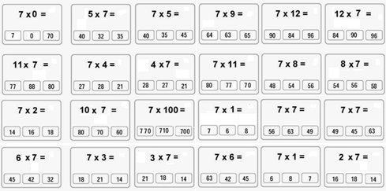
Problème : Pierre va faire les courses. Chaque jour, il paie 107 €. Combien a-t-il dépensé en une semaine ?
Il a dépensé 749 euros.

Calcul réfléchi :
728 = 104 x 7 107 x 10 = 1 070 107 x 7 = 749
108 x 7 = 756 963 = 9 x 107 0 = 0 x 17
107 = 1 x 107 7 x 17 = 119 107 x 4 = 428
7 x 101 = 707

Problème : Tous les matins, Romain mange 9 tartines. Combien de tartines Romain mange-t-il en une semaine ?
Il mange 63 tartines.

Clap : 105 x 7, 203 x 7, 104 x 7, 102 x 7, 107 x 7 735, 1 421, 728, 714, 749

9h20 : Calcul en ligne CM1
9h20 : Calcul en ligne CM2
Leçon CL5
Fais des réductions de fractions pour retrouver les unités.

Exemple :

Leçon CL5
Fais des réductions de fractions pour retrouver les unités.
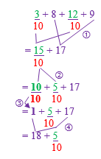
7 = 1 + 2
5 5
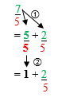
Exemple :
5 + 2 + 3 + 1 =
4 4
8 + 3 = 5
4

44 = 6 + 2
7 7
28 = 3 + 1
9 9

9 + 4 + 8 + 2 =
5 5
17 + 6 = 9 + 2
5 5
124 = 2 + 24
50 50
12 + 5 + 14 + 11 =
10 10 10
37 + 5 = 8 + 7
10 10
14 = 2 + 2
6 6

9 + 4 + 8 + 2 =
3 3 3
15 + 8 = 13
3
8 + 4 + 2 =
6 6 6
14 = 2 + 2
6 6

9h40 : Littérature, écriture
Obj : Savoir répondre à un questionnaire
Les animaux marins : La Tortue-Luth fiche 28

10h30 : RECREATION

10h45 : Histoire
Voir H31 : La seconde Guerre Mondiale

11h15 : Sciences
Voir S16,S19,S20 contrôle

11h45 : REPAS

13h30 : Fluence première lecture et questions de compréhension.

13h40 : Ecriture des devoirs
Pour lundi 22 juin :
Histoire : Lire H31 (CM1/CM2)

13h35 : E.P.S
Obj : Etre capable de concevoir et réaliser des actions à visée expressive et esthétique.
Expression corporelle, danse, acrosport pour le spectacle de fin d’année révision

